PROJECT 1/3 · MẢNG AI · BƯỚC 4
Kiến thức liên quan
Mỗi lựa chọn trong model có phương án thay thế nào, và vì sao chọn cái đang dùng
Mục lục
1. Kiến trúc mạng
2. Giảm chiều trước lớp fully-connected
3. Phép pooling
4. Hàm kích hoạt
5. Hàm loss
6. Thuật toán tối ưu
7. Chống overfitting
8. Cách chia dữ liệu
9. Thu nhỏ model cho phần cứng
10. Framework
11. Đưa model xuống phần cứng
12. Linear là trường hợp đặc biệt của Conv2d
13. Tổng hợp lựa chọn

Mỗi thành phần trong model đều có phương án thay thế. Tài liệu này liệt kê các phương án đã cân nhắc cho từng chỗ, kèm lý do chọn cái đang dùng. Mục đích là biết mình đang đứng ở đâu trong không gian lựa chọn, không phải để đổi hết sang cái khác.

1. Kiến trúc mạng
Phương án | Cách hoạt động | Ưu | Nhược
CNN (đang dùng) | Kernel nhỏ trượt khắp ảnh, dùng lại chung bộ trọng số | Ít tham số, khai thác được tính cục bộ của ảnh | Phải thiết kế số lớp, số kênh bằng tay
MLP thuần | Duỗi ảnh thành vector 784 rồi nối đầy đủ | Đơn giản, dễ viết lại bằng C | Tham số nổ, mất hoàn toàn quan hệ không gian giữa các pixel
Vision Transformer | Cắt ảnh thành patch, dùng cơ chế attention | Rất mạnh trên tập dữ liệu lớn | Cần dữ liệu và tính toán lớn; thừa thãi với MNIST và rất khó xuống FPGA
→ Chọn: CNN. Với ảnh 28×28 và mục tiêu đưa xuống phần cứng thì CNN là lựa chọn duy nhất hợp lý — phép toán chính là MAC, đúng thứ mảng PE trên FPGA sinh ra để làm.

2. Giảm chiều trước lớp fully-connected
Đây là chỗ quyết định 97% tham số của model cũ. Bốn cách xử lý:
Phương án | Cách hoạt động | Ưu | Nhược
Flatten thẳng | 32×7×7 = 1568 nối vào lớp ẩn 128 | Đơn giản nhất | 200.832 tham số — chính là nút thắt của DigitCNN
Thêm conv + pool (đang dùng) | Ép spatial 7×7 xuống 3×3 rồi mới flatten → 144 | Giảm 11 lần đầu vào FC, vẫn giữ thông tin vị trí | Thêm một lớp conv nên FLOPs tăng nhẹ
Global Average Pooling | Lấy trung bình mỗi kênh → vector bằng số kênh (16) | Lớp FC còn ~170 tham số, rẻ nhất | Mất hoàn toàn thông tin vị trí trong mỗi kênh
Conv 1×1 rồi GAP | Ép xuống đúng 10 kênh rồi lấy trung bình | Bỏ hẳn lớp Linear | Khó chỉnh, accuracy thường thấp hơn trên bài nhỏ
→ Chọn: Thêm conv3 + pool3. Giữ được Flatten và Linear quen thuộc nên golden model C không phải implement thêm operator mới, mà vẫn đưa lớp FC từ 200.832 xuống 1.450 tham số.

3. Phép pooling
Phương án | Cách hoạt động | Ưu / Nhược | Chi phí phần cứng
Max pooling (đang dùng) | Giữ giá trị lớn nhất mỗi ô 2×2 | Giữ đặc trưng mạnh nhất, hợp với nét chữ | Chỉ cần comparator — rẻ nhất
Average pooling | Lấy trung bình mỗi ô | Mượt hơn, ít nhạy nhiễu hơn | Chia cho 4 = dịch phải 2 bit, vẫn rẻ. Kernel không phải luỹ thừa 2 thì phải chia thật
Conv stride 2 | Dùng chính lớp conv để thu nhỏ ảnh | Mạng tự học cách thu nhỏ | Thêm tham số; bỏ được một khối mạch riêng
Không pool | Giữ nguyên kích thước suốt | Không mất thông tin | Flatten cực lớn, tham số nổ
→ Chọn: Max pooling. Vừa rẻ nhất trên phần cứng vừa hợp với dữ liệu — nét chữ là vùng sáng trên nền đen, lấy max giữ đúng phần có chữ.

4. Hàm kích hoạt
Phương án | Công thức | Ưu / Nhược | Chi phí phần cứng
ReLU (đang dùng) | max(x, 0) | Không bão hoà, học nhanh. Neuron có thể “chết” nếu lr quá lớn | 1 comparator + 1 mux — rất rẻ
LeakyReLU | x nếu x>0, ngược lại 0,01x | Tránh neuron chết | Thêm một phép nhân hằng số
Sigmoid | 1 / (1 + e^(−x)) | Đưa về khoảng (0,1) | Cần hàm mũ và phép chia — đắt
Tanh | (e^x − e^(−x)) / (e^x + e^(−x)) | Đối xứng quanh 0 | Đắt tương tự sigmoid
GELU | x · Φ(x) | Tốt trong Transformer | Rất đắt, cần xấp xỉ
→ Chọn: ReLU. Là hàm kích hoạt duy nhất trong danh sách này rẻ trên phần cứng, và đủ tốt cho MNIST.

5. Hàm loss
Phương án | Cách hoạt động | Dùng khi nào
CrossEntropyLoss (đang dùng) | log-softmax rồi NLL, gộp sẵn trong một lớp | Phân loại nhiều lớp, đầu ra là logits chưa qua softmax
NLLLoss + log_softmax | Tách làm hai bước | Khi cần can thiệp vào phần log-softmax
MSELoss | Bình phương sai số | Hồi quy. Dùng cho phân loại là sai bản chất — coi nhãn 3 và 8 như hai số thực cách nhau 5
Focal Loss | Giảm trọng số cho mẫu dễ | Dữ liệu mất cân bằng nặng. MNIST cân bằng nên không cần
→ Chọn: CrossEntropyLoss. Lưu ý: nó đã gộp softmax bên trong, nên model chỉ trả về logits. Áp thêm softmax trước khi đưa vào loss là tính softmax hai lần.
Khi inference thì bỏ được softmax hoàn toàn: argmax(softmax(z)) = argmax(z) vì softmax đơn điệu tăng. Golden model C chỉ cần argmax trên logits — tiết kiệm được hàm mũ và phép chia, hai thứ đắt nhất trên FPGA. Chỉ giữ softmax nếu cần xuất phần trăm tin cậy như demo Gradio.

6. Thuật toán tối ưu
Phương án | Cách hoạt động | Ưu / Nhược
Adam (đang dùng) | Tự điều chỉnh tốc độ học riêng cho từng tham số | Hội tụ nhanh, gần như không phải chỉnh tay. Tốn bộ nhớ gấp 3 lúc train
SGD | Đi thẳng theo gradient | Đơn giản, ít bộ nhớ. Nhạy với learning rate, hội tụ chậm
SGD + momentum | Cộng dồn quán tính từ các bước trước | Thường cho kết quả cuối tốt hơn Adam nếu chịu khó chỉnh lr
AdamW | Adam với weight decay tách rời | Chuẩn hiện nay cho mô hình lớn. Khác biệt không đáng kể ở quy mô này
→ Chọn: Adam, lr = 0,001. Optimizer chỉ tồn tại lúc train nên không ảnh hưởng gì tới phần cứng — ưu tiên cái nào ít phải chỉnh tay nhất.

7. Chống overfitting
Phương án | Cách hoạt động | Có tồn tại khi inference?
Dropout | Tắt ngẫu nhiên một phần neuron khi train | Không — biến mất hoàn toàn. SmallCNN đã bỏ hẳn
Batch Normalization | Chuẩn hoá đầu ra mỗi lớp theo batch | Có, nhưng gộp được vào weight/bias của lớp trước (fold) nên không tốn thêm khối mạch
Weight decay | Phạt trọng số lớn trong hàm loss | Không
Data augmentation | Xoay, dịch, co giãn ảnh train | Không
Early stopping | Dừng khi val accuracy không còn tăng | Không
→ Chọn: Early stopping (lưu checkpoint theo val accuracy cao nhất). Với 5.018 tham số thì nguy cơ overfit thấp nên bỏ được Dropout — và bỏ Dropout làm bước xác định model inference gần như không còn việc.

8. Cách chia dữ liệu
Phương án | Cách hoạt động | Ưu / Nhược
Train / val / test (đang dùng) | Chia cố định 50k / 10k / 10k | Đơn giản, nhanh. Kết quả phụ thuộc một lần chia ngẫu nhiên
K-fold cross validation | Chia k phần, lần lượt lấy một phần làm val | Ước lượng ổn định hơn. Tốn gấp k lần thời gian train
Stratified split | Giữ tỷ lệ các lớp giống nhau ở mọi tập | Quan trọng khi dữ liệu lệch. MNIST khá cân bằng nên chia ngẫu nhiên là đủ
Chỉ train / test | Không có validation | Cách cũ ở tuần 1 — dẫn tới data leakage, con số cuối mất ý nghĩa
→ Chọn: Train / val / test cố định, seed 42. Test set chỉ chạm đúng một lần ở cuối. K-fold để dành cho lúc cần so sánh nhiều kiến trúc mà chênh lệch quá nhỏ.

9. Thu nhỏ model cho phần cứng
Bốn cách hoàn toàn khác nhau về cơ chế — hay bị nhầm là cùng một việc:
Phương án | Giảm cái gì | Mức giảm | Chi phí
Sửa kiến trúc (đã làm) | SỐ tham số | 206.922 → 5.018, tức 41,2 lần | Mất 0,23% accuracy, phải train lại
Quantization | SỐ BYTE mỗi tham số (4 → 1) | 19,6 KB → 4,9 KB, tức 4 lần | PTQ thì không phải train lại; QAT thì có
Pruning | Số tham số khác 0 | Tuỳ mức, thường 50–90% | Cần fine-tune lại; phần cứng phải hỗ trợ ma trận thưa mới tận dụng được
Knowledge distillation | Không giảm gì trực tiếp | — | Dùng model lớn dạy model nhỏ để model nhỏ đạt accuracy cao hơn
Hai cách đầu cộng dồn được vì chúng tác động vào hai thứ khác nhau: 5.018 tham số × 1 byte = 4,9 KB, so với 206.922 × 4 byte = 808,3 KB ban đầu — tổng cộng nhẹ hơn 165 lần.
→ Chọn: Sửa kiến trúc trước (đã xong), quantization sau khi golden model C bản float32 chạy đúng. Không có bản float32 làm chuẩn thì khi accuracy tụt sẽ không phân biệt được lỗi công thức với sai số lượng tử hoá. Pruning chưa cần với 5.018 tham số.

10. Framework
Phương án | Ưu | Nhược
PyTorch (đang dùng) | Code đọc như Python thuần, dễ debug, dễ in tensor giữa chừng | Đường xuống vi điều khiển kém trưởng thành hơn
TensorFlow / Keras | Hệ sinh thái TFLite và TFLite Micro rất mạnh cho MCU | Phải viết lại toàn bộ code hiện có
JAX | Nhanh, hợp nghiên cứu | Ít tài liệu tiếng Việt, không phù hợp mục tiêu project
→ Chọn: Giữ PyTorch. Thầy đã xác nhận framework nào cũng được, và vì project này dừng ở golden model C (chương trình C thuần, không dùng thư viện DL) nên ưu thế TFLite của TensorFlow không dùng tới.

11. Đưa model xuống phần cứng
Phương án | Cách làm | Phù hợp khi nào
Golden model C (đang hướng tới) | Tự viết inference bằng C thuần, làm chuẩn tham chiếu cho RTL | Mục tiêu học full flow — hiểu từng phép toán. Đây là đích của project 1
HLS (Vitis HLS) | Viết C/C++ rồi để công cụ sinh RTL | Ra RTL nhanh, nhưng vẫn cần golden model để đối chiếu kết quả
hls4ml / FINN | Công cụ tự chuyển model sang FPGA | Ra sản phẩm nhanh, nhưng bỏ qua phần hiểu bên trong — ngược mục tiêu học
TFLite Micro | Chạy model trên vi điều khiển | Khi đích là MCU (STM32, ESP32), không phải FPGA
→ Chọn: Golden model C. Không phải vì nhanh nhất, mà vì nó bắt buộc phải hiểu từng operator — đúng mục tiêu Thầy đặt ra. Ngoài ra không có golden model thì sau này không verify được RTL: RTL cho kết quả lệch golden model nghĩa là bug phần cứng.
Bước đầu của con đường đó đã chạm tới: xuất model sang ONNX rồi mở bằng Netron. Sơ đồ dưới đọc trực tiếp từ small_cnn.onnx — không phải hình minh hoạ.
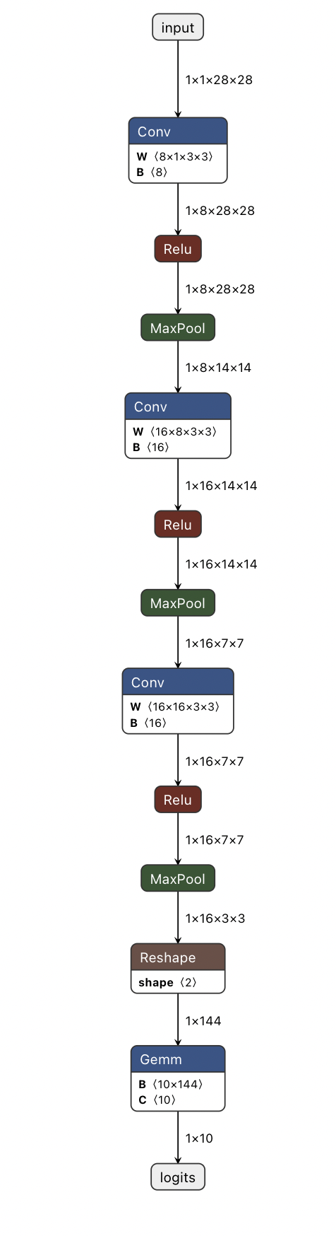
Hình 1 — Kiến trúc SmallCNN đã chốt, đọc từ small_cnn.onnx. Tên op là tên chuẩn ONNX: Reshape ứng với x.flatten(1), Gemm ứng với nn.Linear.
Đọc được gì từ sơ đồ | Ý nghĩa cho bước tiếp theo
Chỉ có 5 loại op: Conv, Relu, MaxPool, Reshape, Gemm | Golden model C chỉ cần viết 5 hàm. Ít hơn hẳn con số tưởng tượng ban đầu
Không có Dropout, không có Softmax | Bước “xác định model inference” gần như không còn việc — model train và model inference đã gần trùng nhau
Shape hiện trên từng mũi tên | Đối chiếu trực tiếp với bảng chuỗi shape để bắt lỗi khi viết C
Weight và bias hiện đúng kích thước | B ⟨10×144⟩ và C ⟨10⟩ khớp 1.450 tham số — xác nhận file .onnx không mất mát gì khi xuất
ONNX ở đây chỉ dùng để XEM, không phải để chạy. Nếu sau này chọn hướng hls4ml/FINN thay vì tự viết C thì chính file này là đầu vào của chúng — nên bước xuất ONNX không phí dù chọn hướng nào.

12. Linear là trường hợp đặc biệt của Conv2d
Lớp cuối của SmallCNN là Linear(144, 10). Nó viết lại được thành Conv2d(16 → 10, kernel 3, padding 0) chạy trên feature map 16×3×3 mà không đổi một tham số nào. Đây không phải mẹo lập trình mà là quan hệ toán học giữa hai lớp — và nó quyết định số khối phần cứng phải thiết kế ở project sau.
Phương án | Cách hoạt động | Ưu | Nhược
Linear(144,10) (đang dùng) | Duỗi feature map thành vector 144 rồi nhân ma trận | Golden model C chỉ cần 2 vòng lặp lồng nhau | Phải có bước flatten riêng, dễ sai thứ tự NCHW
Conv2d(16→10, k3, p0) | Cửa sổ 3×3 đặt đúng 1 vị trí, phủ trọn feature map | Dùng chung một khối phần cứng với conv1–conv3 | Golden model C phải viết 6 vòng lặp, nhiều chỗ sai hơn
Hai cột số dưới đây là phần chứng minh — không phải ước lượng:
 | Linear(144, 10) | Conv2d(16→10, k=3, p=0)
Công thức params | in × out + out | k × k × in_ch × out_ch + out_ch
Thay số | 144 × 10 + 10 | 3 × 3 × 16 × 10 + 10
Params | 1.450 | 1.450
MAC mỗi ảnh | 1.440 | 1.440
Shape đầu ra | 10 | 10 × 1 × 1
Vì sao bằng nhau. Với kernel 3 trên feature map 3×3 và padding 0, công thức kích thước đầu ra cho H_out = floor((3 + 0 − 3) / 1) + 1 = 1. Cửa sổ chỉ đặt được đúng một vị trí và phủ trọn feature map, không trượt đi đâu. Mà tích chập khi cửa sổ không trượt chính là phép nhân ma trận — nên Conv2d thoái hoá thành Linear.
Đổi qua lại không cần train lại. Trọng số của fc có shape [10, 144]; conv cần [10, 16, 3, 3]. Mà 144 = 16×3×3 và flatten đánh chỉ số theo NCHW (i = c·9 + h·3 + w) — đúng bằng thứ tự chiều của conv. Nên chỉ cần conv.weight = fc.weight.view(10, 16, 3, 3) và copy nguyên bias; checkpoint hiện tại dùng lại được, không mất một trọng số nào. Chính điều này là bằng chứng mạnh nhất: hai lớp đang đọc cùng một mảng số, chỉ khác cách đánh chỉ số.
Đã đo, không phải ước lượng. Script study/kiem_linear_vs_conv.py dựng lớp conv từ chính trọng số fc đã train rồi chạy cả hai trên 10.000 ảnh test, so từng phần tử trong 100.000 giá trị logit:
Đại lượng | Đo được | Đọc thế nào
Sai lệch tuyệt đối lớn nhất | 2,174e-04 | Nghe thì lớn — xem hai dòng dưới
Logit lớn nhất | 60,356 | Giá trị càng lớn, sai số tuyệt đối càng lớn theo
Sai lệch tương đối | 3,603e-06 | Bằng 30 lần eps của float32 — nhiễu bình thường
Phần tử lệch quá 1e-04 | 199 / 100.000 | Chỉ 0,199%, là đuôi phân phối
Ảnh dự đoán khác nhau | 0 / 10.000 | Không một ảnh nào đổi kết quả
Vì sao không gọi là "giống hệt từng bit". Hai cách tương đương về mặt toán học, nhưng PyTorch chạy Linear bằng phép nhân ma trận còn Conv2d qua im2col. Cộng dồn 144 số hạng theo hai thứ tự khác nhau thì float32 làm tròn khác nhau — 30 lần eps là đúng mức dự kiến, không phải lỗi công thức. Chữ "bit-exact" để dành cho hai chỗ thật sự giống nhau từng bit: bỏ softmax và đổi thứ tự relu ↔ maxpool.
Hệ quả cho Phase 2D — đáng giá hơn cả mục này. Roadmap trước đây đặt ngưỡng verify golden model C là sai số tuyệt đối dưới 1e-04. Số đo trên cho thấy chính PyTorch chạy cùng một phép toán bằng hai cách đã vượt ngưỡng đó. Nghĩa là ngưỡng tuyệt đối không đạt được kể cả khi code C viết đúng hoàn toàn, và sẽ làm mất nhiều ngày đi tìm một bug không tồn tại. Tiêu chí đã sửa trong roadmap: sai số tương đối dưới khoảng 1e-05 theo từng lớp, và số ảnh dự đoán khác nhau trên 10.000 ảnh test phải bằng 0.
→ Chọn: Giữ Linear. Không tiết kiệm được tham số hay phép tính nào — cả hai đều 1.450 params và 1.440 MAC — trong khi golden model C sẽ phải viết 6 vòng lặp thay vì 2, tức nhiều chỗ sai hơn cho cùng một kết quả. Phương án Conv2d chỉ có giá trị ở giai đoạn thiết kế RTL của project sau: nếu muốn một khối phần cứng duy nhất xử lý được cả conv lẫn fc thay vì hai khối riêng, biểu diễn fc dưới dạng conv sẽ tiết kiệm diện tích chip. Đó là quyết định về kiến trúc phần cứng, không đòi hỏi sửa model PyTorch.

13. Tổng hợp lựa chọn
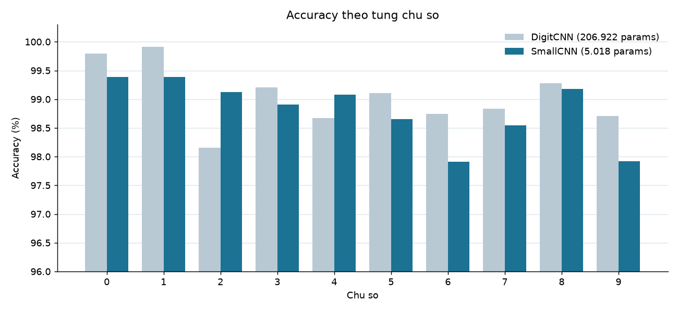
Hình 2 — Hệ quả của các lựa chọn trên: accuracy theo từng chữ số của hai kiến trúc. Chênh lệch tổng chỉ 0,23%, nhưng phân bố lỗi đổi hẳn.
Chỗ cần chọn | Đang dùng | Lý do chính
Kiến trúc | CNN 3 lớp conv | Phép toán MAC, thân thiện FPGA
Giảm chiều trước FC | conv3 + pool3 | Cắt 200.832 xuống 1.450 tham số mà vẫn giữ operator quen thuộc
Biểu diễn lớp fc | Linear(144, 10) | Tương đương Conv2d(16→10, k3, p0); giữ Linear vì C chỉ cần 2 vòng lặp
Pooling | Max 2×2 | Chỉ cần comparator
Kích hoạt | ReLU | 1 comparator + 1 mux
Loss | CrossEntropyLoss | Chuẩn cho phân loại nhiều lớp; bỏ được softmax khi inference
Optimizer | Adam, lr 0,001 | Ít phải chỉnh tay, không ảnh hưởng phần cứng
Chống overfit | Early stopping theo val acc | Model nhỏ nên không cần Dropout
Chia dữ liệu | 50k / 10k / 10k, seed 42 | Test set chạm đúng 1 lần
Thu nhỏ | Sửa kiến trúc, quantization sau | Hai cơ chế khác nhau, cộng dồn được
Framework | PyTorch | Giữ nguyên hiểu biết đã có
Xuống phần cứng | Golden model C | Bắt buộc phải hiểu từng operator
Số liệu trong tài liệu lấy từ model_comparison.py và final_table.py của project. Phần đánh giá chi phí phần cứng là phân tích cá nhân, cần Thầy xác nhận lại ở buổi gặp.

